Ағымдағы жылдың ҚР Сыбайлас жемқорлыққа қарсы іс-қимыл агенттігінің Ақтөбе облысы бойынша департаментімен жастар арасында сыбайлас жемқорлыққа қарсы мәдениетті қалыптастыру туралы «Ебейті» Бөбекжай балабақшасының сыбайлас жемқорлыққа байланысты өткізілген іс-шаралар туралы мәлімет.
1-тармақ
№ | Білім беру ұйымының атауы | Қатысқандар саны | Сілтемесі, фотосы
1 | Ақтөбе обылысы білім басқармасы Байғанин ауданының білім бөлімі» мемлекеттік мекемесінің “Ебейті” бөбекжай балабақшасы” МКҚК | 8 | https://www.instagram.com/p/CsTea-rIUPA/?igshid=MzRlODBiNWFlZA== 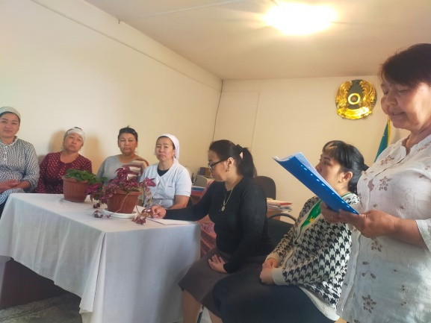

3-тармақ
№ | Білім беру ұйымының атауы | Қатысқандар саны | фотосы
1 | Ақтөбе обылысы білім басқармасы Байғанин ауданының білім бөлімі» мемлекеттік мекемесінің “Ебейті” бөбекжай балабақшасы” МКҚК | 16 | 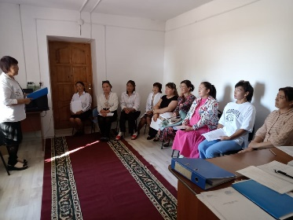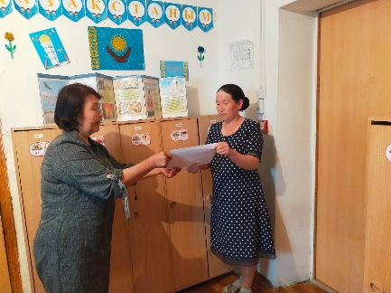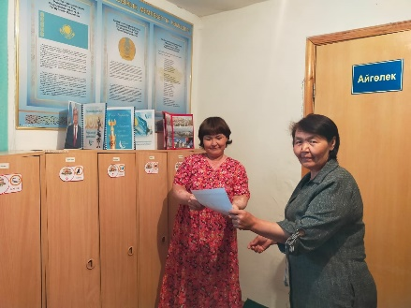
4- тармақ
№ | Білім беру ұйымының атауы | Сайтқа сілтеме
1 | Ақтөбе обылысы білім басқармасы Байғанин ауданының білім бөлімі» мемлекеттік мекемесінің “Ебейті” бөбекжай балабақшасы” МКҚК | https://www.instagram.com/p/CsVGeqQoERf/?igshid=NjZiM2M3MzIxNA==

5- тармақ
№ | Білім беру ұйымының атауы | Стендтің скрині, фотосы
1 | Ақтөбе обылысы білім басқармасы Байғанин ауданының білім бөлімі» мемлекеттік мекемесінің “Ебейті” бөбекжай балабақшасы” МКҚК | «Жемқорлыққа жол жоқ!»  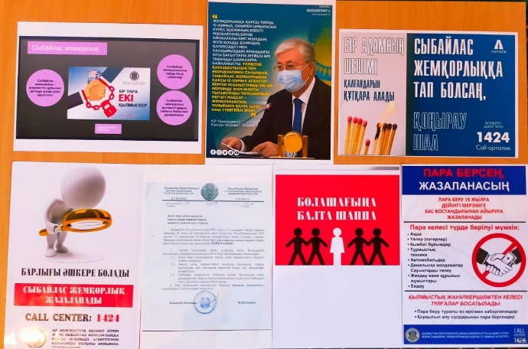

10-тармақ
№ | Білім беру ұйымының атауы | Айдардың мазмұны | Сілтеме
1 | Ақтөбе обылысы білім басқармасы Байғанин ауданының білім бөлімі» мемлекеттік мекемесінің “Ебейті” бөбекжай балабақшасы” МКҚК | 1.«Сыбайлас жемқорлыққа қарсы іс-қимыл» Заңы туралы ұжым арасында түсіндірме жұмыстары жүргізілді.  2.Қазақстан Республикасының сыбайлас жемқорлыққа қарсы саясатының 2022-2026 жылдарға арналған тұжырымдамасы. «Сыбайлас жемқорлыққа қарсы күрес жүргізу-баршамызға ортақ міндет» тақырыбында Пед кадрлар арасында талқыланып дөңгелек үстел өткізілді.  Білім беру ұйымдарында ақша жинамау туралы бұйрық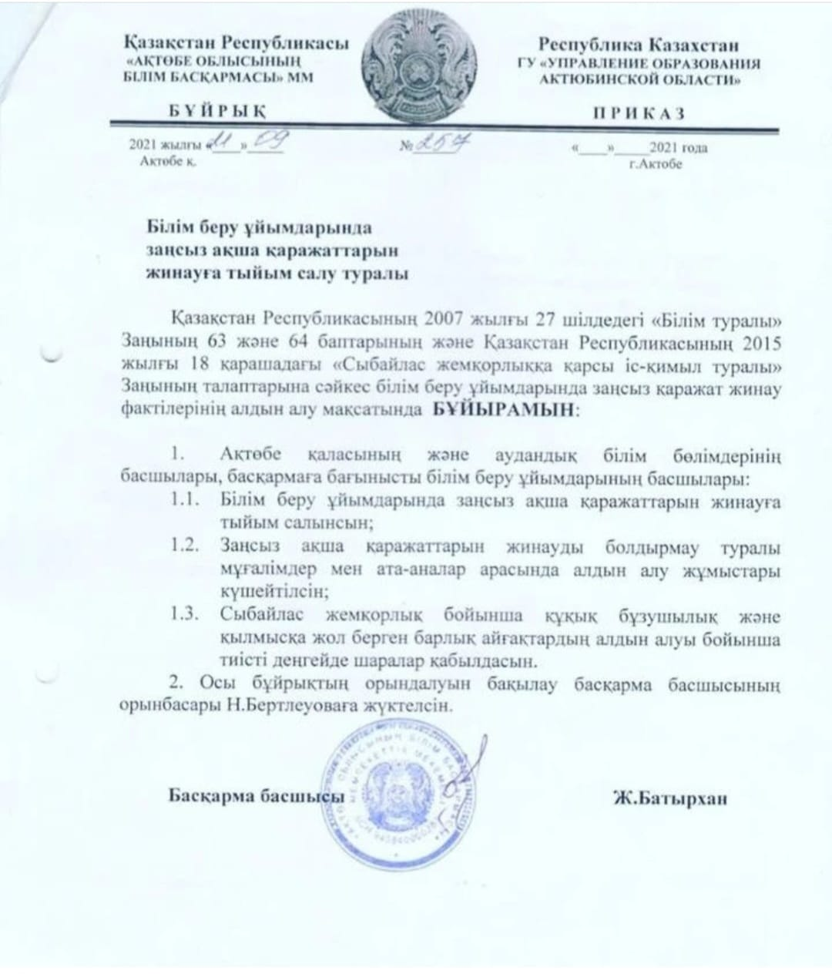 | https://sad-ebeity.baiganin-roo.edu.kz/kz/syb-jl-s.html

14-тармақ
№ | Білім беру ұйымының атауы | Фото | Сілтеме
1 | Ақтөбе обылысы білім басқармасы Байғанин ауданының білім бөлімі» мемлекеттік мекемесінің “Ебейті” бөбекжай балабақшасы” МКҚК | 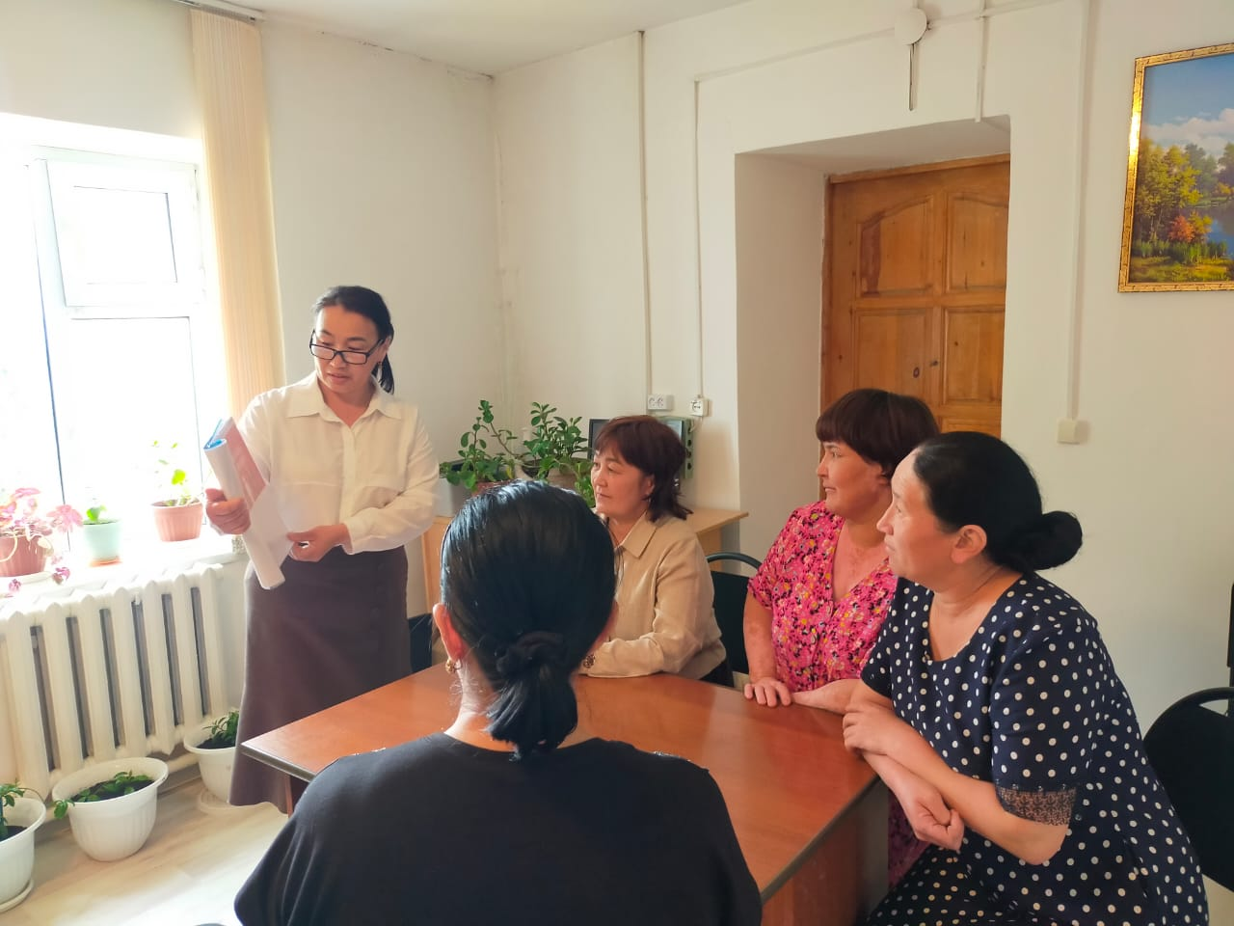 | https://www.instagram.com/p/CsV8OrXIFKI/?igshid=NTc4MTIwNjQ2YQ==

